Presseinformation
Ansprechpartnerin für
die Redaktion:
Frau Barbara Mäurle
Münsterweg 12
59269 Beckum
T +49 2521 82994-12
Barbara.maeurle@holtgreife.com

Kontakt:
Solarlux GmbH
Industriepark 1
49324 Melle
T +49 5422 92710
F +49 5422 9271200
info@solarlux.com
www.solarlux.com

Melle, Januar 2023

Ein Gebäude für morgen
Floating Office Rotterdam im Rijnhaven

Im alten Industriehafen von Rotterdam schwimmt seit 2021 ein Bürogebäude mit Vorbildfunktion: Das Floating Office Rotterdam (FOR) des niederländischen Architekturbüros Powerhouse Company. Es handelt sich um ein energiepositives und CO₂-negatives Gebäude in Holzbauweise, das mehr Energie erzeugt als es selbst verbraucht. Als größtes, schwimmendes Firmengebäude der Welt trotzt es den Folgen des Klimawandels, in dem sich beispielsweise steigenden Meeresspiegeln anpasst. Damit spiegelt es die Werte des Nutzers wider, dem Global Center on Adaptation (GCA). Diese Nichtregierungsorganisation hat sich zur Aufgabe gemacht hat, weltweit Lösungen zur Anpassung an den Klimawandel voranzubringen.
Der Rijnhaven in Rotterdam soll sich bis 2024 in ein lebendiges, zweites Stadtzentrum mit Stadtpark verwandeln. Einen Beitrag dazu leistet das Floating Office Rotterdam (FOR), ein auf Beton- Pontons schwimmendes Bürogebäude, das sich seit 2021 im alten Hafenbecken befindet. Projektentwickler war die RED Company, die von der Stadt Rotterdam damit beauftragt wurde, für das Global Center on Adaptation (GCA) zu bauen. Auf 3.600 Quadratmetern bietet es Raum für neue Arbeitsplätze, ein öffentliches Restaurant und ein Hafenschwimmbecken. Neben der Nichtregierungsorganisation GCA, haben auch die Powerhouse Company und die RED Company Büroflächen im FOR bezogen: Ihre Räumlichkeiten sind im ersten und zweiten Stock untergebracht. Die zweite Etage ist dem GCA vorbehalten. Zusätzlich wurden Büroräume für die Gemeinde, eine Bank und ein öffentliches Restaurant eingerichtet.
Energiepositiv und CO₂-negativ
Als Vorgabe des Auftraggebers sollte ein Gebäude entstehen, das die Werte des Global Center on Adaptation, das seinen Sitz in den Niederlanden hat, nach außen widerspielgelt. Diesem Anliegen konnten die Architekten der Powerhouse Company mit der Idee einer schwimmenden Bürolandschaft – die an keinen Ort gebunden ist – entsprechen: Sie entwarfen ein klimaresistentes Holzhaus, welches mehr Energie erzeugt als es selbst benötigt und das durch die emissionsfreundliche Materialwahl eine negative CO₂-Bilanz erreicht. Das Gebäude ruht auf einer Reihe schwimmender Beton-Pontons und kann jederzeit wieder abgebaut und an einer anderen Stelle neu errichtet oder recycelt werden.
Basis dieses zukunftsweisenden Entwurfs ist das Energiekonzept: Es verbindet High-Tech-Lösungen – beispielsweise das Wasserkühlungssystem und Sonnenkollektoren – mit baulichen Low-Tech-Maßnahmen, wie ein Satteldach mit großem Dachüberstand und auskragenden Balkonen als Schattenspender. Das schwimmende Fundament aus 15 Beton-Pontons fungiert als hauseigenes Wärmetauschsystem, das mit Wasser aus dem Hafenbecken gespeist wird. Dafür wurden 40 Kilometer Wasserleitungen in die Pontons integriert, die die Heiz- und Kühldecken im Gebäudeinneren abhängig von der Jahreszeit mit gekühltem bzw. erwärmten Wasser versorgen. Eine 870 Quadratmeter große Photovoltaikanlage auf der Dachsüdseite macht das schwimmende Büro zu einem energiepositiven Gebäude, das Gründach auf der Nordseite sorgt für Biodiversität.
CO₂-negativ ist das dreigeschossige Gebäude mithilfe der modularen und weitestgehend vorgefertigten Holzbaukonstruktion. Diese basiert auf einem regelmäßigen Raster von 6 x 6 Meter und besteht aus mächtigen Leimbindern mit aussteifenden Brettsperrholzdecken und -wänden.
Die Gebäudehülle des FOR ist größtenteils transparent gestaltet mit 6 x 3 Meter großen Verglasungen. Diese sind in den beiden Obergeschossen überwiegend als Festverglasungen konzipiert, im Erdgeschoss jedoch auch als bewegliche Bauelemente ausgeführt.
Räumliche Weite durch platzsparende Glas-Faltwände
Insgesamt sind es sechs barrierefreie Glas-Faltwände von Solarlux, die sich zu den großen Außenterrassen vollständig öffnen lassen. Mit ihnen wird die räumliche Grenze zwischen Innen- und Außenraum im Restaurant Putaine, im hauseigenen Restaurant der Powerhouse Company und RED Company sowie in den Konferenzräumen vollständig aufgehoben. Möglich wird dies durch das hochwärmgedämmte Glas-Faltwand-System Highline von Solarlux: Auf einer Länge von fast sechs Metern können die sieben, knapp einen Meter breiten Glaselemente im Harmonika-Falt-Prinzip zusammengeschoben und als raumsparendes Glaspaket auf der Terrassenseite geparkt werden. Mit schmalen Rahmen (die Ansichtsbreite im Flügelstoß liegt bei nur 99 Millimeter) und hohem Glasanteil sind sie äußert filigran und bieten auch im geschlossenen Zustand fast uneingeschränkte Ausblicke auf das beruhigende Wasser des Rotterdamer Rijnhaven.
Ein nachhaltiger Arbeitsplatz, der Spaß macht
Die Zahlen sprechen für sich: Mit dem effizienten Energiekonzept erzeugt das FOR durchschnittlich 154 Mwh Strom jährlich – damit können in etwa 54 Haushalte ein Jahr mit Strom versorgt werden. Darüber hinaus liegt der ermittelte Energieeffizienzwert bei
E/E = -0,12. Dieser negative Wert zeigt auf, dass mehr Energie über das Jahr erzeugt als für Heizen, Kühlen und Belüftung benötigt wird. Damit erhielt das Gebäude die höchste Zertifizierungsstufe auf der Skala des Nachhaltigkeitszertifikats BREEAM.
Das FOR ist wahrscheinlich nicht nur das größte Firmengebäude auf dem Wasser, sondern das schwimmende Haus macht auch richtig Spaß: In der Mittagspause eine Runde im Naturpool zu schwimmen ist genauso möglich wie entspannt den Mittags-Lunch oder Alter-Work-Drink auf dem Sonnendeck zu genießen. Bei der Arbeit selbst bieten alle Räume uneingeschränkte Ausblicke auf das Wasser und lassen sich zum Teil mit Glas-Faltwänden großflächig öffnen: Das schafft eine entspannende Arbeitsatmosphäre und fördert die Kreativität.
Solarlux GmbH, Januar 2023 – Abdruck frei – 6.257 Zeichen (inkl. Leerzeichen)
Um Zusendung von Belegen an die Pressestelle in Beckum wird gebeten.

Projekt: Floating Office Rotterdam, Rotterdam, Niederlande Standort: Antoine Platekade 1000, 3072 ME Rotterdam (NL)
Bauherr: Stadt Rotterdam
Architektur: Powerhouse Company
Projektentwickler: RED Company
Grundfläche: 2.200 Quadratmeter
Nutzfläche: 3.606 m²
Planungsbeginn: 2018
Baubeginn: Februar 2020
Fertigstellung: April 2021
Glas-Faltwände: System Highline, www.Solarlux.com
Bildnachweis: Prachtt Fotografie für Solarlux
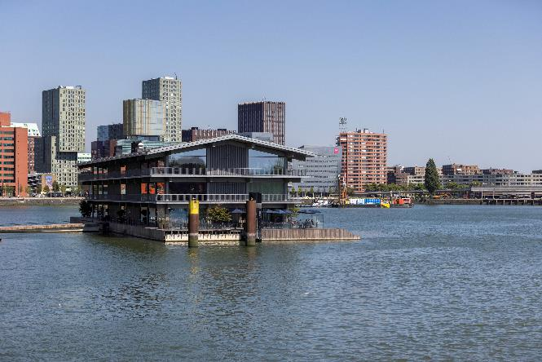
solarlux-Floating-Office-highline-ref01788-019.jpg: Der Rijnhaven in Rotterdam soll sich bis 2024 in ein lebendiges, zweites Stadtzentrum mit Stadtpark verwandeln. Einen Beitrag dazu leistet das Floating Office Rotterdam (FOR).
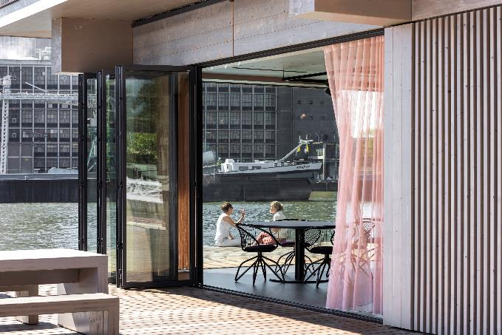
solarlux-Floating-Office-highline-ref01788-010.jpg: Im Erdgeschoss lässt sich die Fassade großflächig öffnen und erzeugt auf diese Weise räumliche Weite.
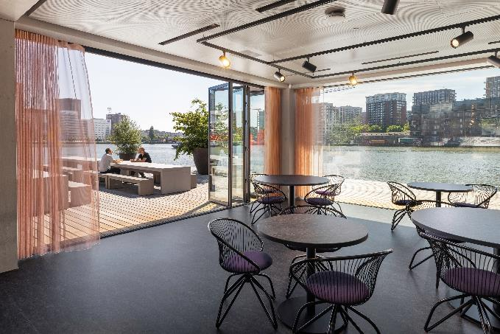
solarlux-Floating-Office-highline-ref01788-009.jpg: Mit raumhohen Glas-Faltwänden erweitert sich das Restaurant nach draußen.
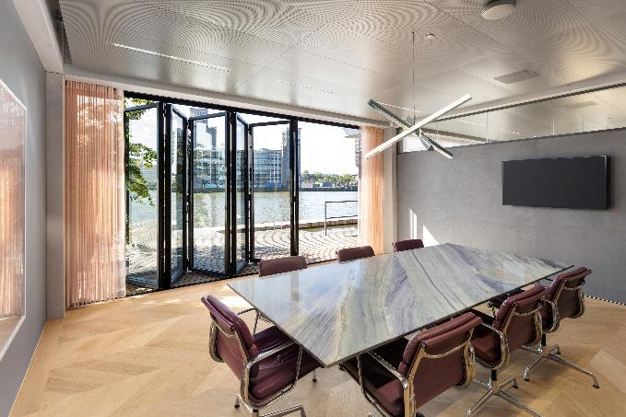
solarlux-Floating-Office-highline-ref01788-001.jpg: Auch die Konferenzräume lassen sich durch das Glas-Faltwand-System Highline auf sechs Meter Breite vollständig öffnen.
Copyright Bilder: Prachtt Fotografie für Solarlux

Copyright: Wir müssen darauf aufmerksam machen, dass wir für die zur Verfügung gestellten Bilder lediglich eingeschränkte Nutzungsrechte besitzen und alle weitergehenden Rechte beim jeweiligen Fotografen liegen. Die Bilder können daher nur honorarfrei veröffentlicht werden, wenn sie eindeutig und ausdrücklich der Darstellung oder Bewerbung von Leistungen, Produkten oder Projekten des Unternehmens Solarlux GmbH dienen. Jede andere Publikation bedarf der Genehmigung des jeweiligen Rechteinhabers/der jeweiligen Rechteinhaberin und ist in Absprache mit ihm/ihr zu vergüten.

Über Solarlux GmbH
Seit 40 Jahren ist Solarlux Spezialist für bewegliche Fenster- und Fassadenlösungen aus einer Hand. Sämtliche Produkte – von Glas-Faltwänden, Schiebefenstern und Glasanbauten bis hin zu Balkonverglasungen und Vorhangfassaden – sind Eigenentwicklungen, die mit Leidenschaft und Präzision produziert werden und dem Qualitätsanspruch „Made in Germany“ entsprechen. Als partnerschaftlicher Begleiter bei der Planung und Umsetzung von Bauvorhaben ist das deutsche Familienunternehmen auf die umfassende Unterstützung von Architekten, Handwerksbetrieben und Bauherren spezialisiert. Dabei werden Sorgfalt und Erfindergeist gekonnt miteinander verbunden – immer mit dem Ziel vor Augen, für jedes noch so anspruchsvolle Projekt die optimale Lösung zu entwickeln. Gegründet von Herbert Holtgreife, wird das niedersächsische Unternehmen mit Sitz in Melle bei Osnabrück in zweiter Generation von seinem Sohn Stefan Holtgreife geführt. In der Unternehmenszentrale am Solarlux Campus sowie in 45 Vertriebsstandorten weltweit wirken rund 1000 Mitarbeiter am Erfolg mit.

